禅修与心脑科学
净因大和尚
（2015年7月21日下午于文殊阁）
主持人明象法师：大家请坐。悠扬的“三宝歌”唤醒了每位营员内心的光明。真的很感慨，我们的夏令营不仅是一次智慧的聚焦，还是一场科学的盛宴。
在西方国家特别是在近几年，有一门科学非常的兴盛，叫生命科学。它与过去的自然科学是截然不同的，它是以研究我们人的灵魂、人的精神需求为主要对象的非常前卫的科学，这门学科在我们国内虽然有所开展，但是还不是十分地被广大受众所了解。今天我们非常荣幸地请到了南京大学生命科学中心主任净因大和尚，让他以生命科学、生命哲学为角度，来为我们展示我们古老文化的智慧。
下面我们以热烈的掌声欢迎净因大和尚！

这次夏令营的主题是“自在人生——五戒与禅修”，明海大和尚给我出题：“禅修与心脑科学”，以期说明，随着现代科技的发展，禅修的效用已经可以进行定量的分析，禅修的神秘面纱逐渐被揭开。本讲座的目的是向人们展示，佛家古老的智慧与现代科技交相辉映，造福现代人。

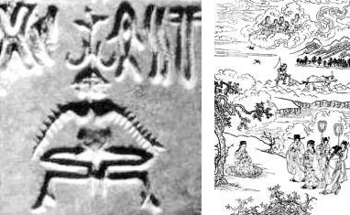

禅修，对现代人而言，古老而神秘，可追述到五千年前。早在公元前2700年前后，印度就出现了以哈拉帕（Harappa）和摩亨佐达罗（Mohenjodaro）古城为中心的印度河流域文明，考古者挖掘出当时文物中，就有很多打坐的陶俑、印章。这说明当时人们已经开始禅修，而且很流行。当时禅修的体验被称为Yoke（轭，共轭牛，紧密联结），意思是通过冥想，与上天和谐地结合在一起。
公元前，禅修对佛陀的悟道起着关键性的作用。悉达多太子少年时参加“王耕节”，看到成群的乌鸦在空中盘旋，“呱呱”尖叫着，扑向刚犁好的地，用它们锋利的喙从新翻的泥土中啄出小虫。悉达多使劲拉父亲的手臂：“难道没有人阻止它们吗？”国王大笑说：“这是自然现象！”悉达多太子无法理解父亲的话，悄悄离开人群，来到阎浮树下，跏趺而坐，思考众生互生互灭之因由，成为日后成佛作祖的重要因缘。
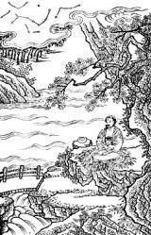

悉达多太子出家后，沿着恒河缓缓前行，寻找修行的导师。当时，阿罗逻和郁陀罗被公认为是最好的禅修老师，所以悉达多太子向他们学习。他先后追随郁陀罗和阿罗逻，修习禅定，不久便能达到老师所教的最高禅定境界，但是悉达多太子发觉这种禅定的功夫只能获得短暂的精神安宁，并不能彻底免除人生的生老病死大患，不能算是真正解脱。他告诉自己：“我必须通过自己的努力找寻真理之路。”
悉达多太子与陪伴他学道的五个同伴一起，最后来到伽耶山的苦行林中。这里，不少苦修者正在尝试各种极端艰苦的修行方式，他们坚信，极端的苦修，可以使人超越身心的束缚，达到安乐的境界。有一些人睡在钉床上，有一些人倒立，他们都吃得很少以至于瘦骨嶙峋。悉达多太子在附近的河岸边找到一处悠静的地方，尝试各种苦修的方法。他睡过荆棘的床，每天只食一麻一麦，有时甚至什么都不吃。苦修使他的身体逐渐消瘦，只剩下皮包骨头，鸟儿在他凌乱的头发上筑巢，他干瘪的身体上覆盖着一层层的灰。悉达多太子纹丝不动地坐着，连昆虫都没有驱除。即使如此，悉达多太子仍不能达到超越生死的境界。
在这关键时刻，他回想起少年时在阎浮树下静坐的奇妙经历，于是来到菩提伽耶（在现代比哈尔里的加雅附近），在一棵巨大的树下静坐下来，并默默发誓：“就算我的血肉干透，只剩下皮包骨，不成正觉，不离此座，直到寻找到一个结束所有痛苦的方法。”他在菩提树下静坐四十九天，进入甚深的禅定中，终于在五月月圆之夜，黎明破晓时分，东方微微发白之际，大彻大悟，成就无上正等正觉，成为觉悟了的人，即佛陀。由此观之，禅修是悉达多太子成佛的关键。
佛陀在菩提树下禅修而圆证佛果，佛陀的弟子也是因为禅修而开悟。公元前一世纪，佛教传入中国，小乘禅法最早传入中国，到了四祖道信时，禅法广泛传播，六祖慧能将之推到巅峰，到宋朝，禅法已经由知识分子的清谈，普及到民间的每一个角落，深深地影响着中华文化的发展理路，理学杰出人物王阳明就是禅修高手。元明清，不论统治者喜欢不喜欢，禅修的传统没有间断过。事实上，自从禅修传入中国那一刻起，它就一直没有离开过人们的生活，禅修对生理、心理、生活、精神等各个层面都有利益。比如提高睡眠质量，一般的人睡觉要用很长时间准备，平均需要大约一个小时，才能进入沉睡的阶段，早上起床前又需要很长的时间准备，这是很多人早上爱做梦的原因。一般禅修的人不需要那么麻烦，大约需要一分钟就能进入熟睡状态。这是通过科学实验得出来的结论（见下表）。
表：禅修与提高睡眠质量
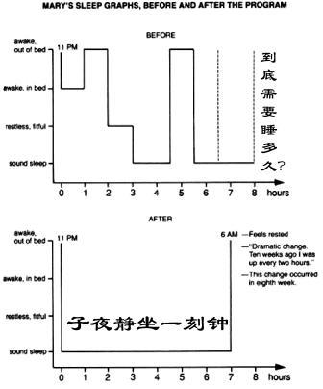

哈佛大学1972年就研究表明，禅修可以降血压，原因很简单，静下来，血流速度变慢了。通过禅修还可以减轻34%的病症，疾病恢复速度要比没有禅修经验的人快几倍。西方国家已经把禅修引入到医院应用。此外，一些国家已经也把禅修引入到学校，用于提高学生的专注力；引入社会心理治疗，转化负面情绪，正面减轻压力。
更重要的是，禅修从生命的本质入手，帮助人们了知生命的奥秘，唤醒人们内心深处对生命的敬仰与赞叹、对人生意义的探索；认识自我，超越自我，开发智慧，开发潜能，为社会，为人类做出应有的贡献，实现人生价值。
1．左脑时代
远古时代，力气是生存的重要因素，因而出现了各种武林高手；当人类进入农业时代，主要特征是靠天吃饭，对自然的敬畏、勤苦与节俭成为美德；当人类社会从农业时代进入工业时代、信息社会时代，知识变得越来越重要，知识就是力量，成为人们普遍认同的真理。左脑具有语言功能，擅长逻辑推理，主要是储存人出生后所获取的信息、知识和语言。人们因而把工业时代、信息社会时代统称为左脑时代（见下表）。
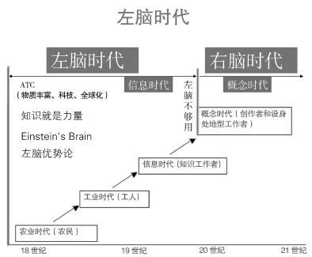

在近代中国，左脑时代中最出名的一句话是：“学好数理化，走遍天下都不怕。”
2．右脑时代
“到处是水，却没有一滴水可喝”，《娱乐至死》的作者尼尔?波兹曼喜欢用柯勒律治这句话，形容信息过剩时代人们的困境：身处在这样一个信息时代，我们几乎被信息淹没，但仍感到知识的匮乏，因为大量的信息垃圾充斥其中，使我们很难从中得到解决问题所需的知识。人们越来越感到我们的左脑不够用。如何利用大量信息发现知识，这就需要右脑综合分析。
3．左、右脑的功能
一般人的大脑都比较匀称地分为两个脑半球，一半被称为左脑，另一半叫右脑，左、右脑由胼胝体相连，成为一个整体，而左、右脑的分工却不同。神经学家认为，两个半脑对我们如何行为、理解世界分别起着不同的作用（见下表）。
表：左右脑的分工
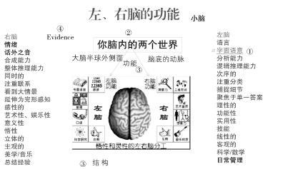

一般说来，左脑分析信息，右脑合成信息，右脑尤其擅长将独立的因素整合起来感受整体；左脑聚焦于单一答案，右脑延伸为完形感知；左脑注重分类，右脑则注重联系；左脑捕捉细节，只有右脑看到大情景；左脑分析细节，右脑考虑全局。
4．全新的思维
在概念時代，左脑思维依然很重要，只是不够用了，我们需要的是完整的全新思维。換而言之，只有左右脑配合工作，才能在今天竞争激烈的社会中取得成功。以设计为例，以前设计轿车时强调其实用性，即跑得快，就能成功。这是左脑的功能。而今，车子跑得快是最基本的功能，而车子的美观、舒适，则成为企业成功的关键。同样，我们买手机、计算机时，功能固然很重要，更重要的是我们对手机、计算机外观的第一感觉。全脑思维成为各行业的新发展。工程师们不仅要掌握新的技能，更多地依靠创意取胜；医生不仅重在治病，更重患者感受和总体医护；就连律师也不会单刀直入，鼓励人打官司，而是摇身一变，充当顾问、调解、辩护等角色，帮助人们处理复杂问题。即使打官司，也成了迫不得已的事，令人感到温馨。所有这一切说明，以左脑强化技术，以右脑强化服务，左右脑并用（見下表），才能立于不败之地。
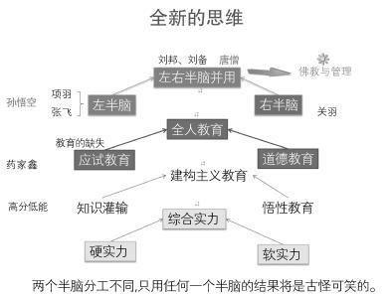

其实，无论是在何种时代，左脑和右脑都是在相互配合下工作的。以生气为例，人一生气，表现在行为上，就会一咬牙去买东西，这是左脑在起作用；完成了买东西而发泄情绪的目的，心情会平静下来，这是右脑在起作用。左右脑配合工作，完成了生气的过程，然后便老老实实地回家待着。
再比如说，学校的应试教育强调知识的灌输，而父母对子女的唯一要求也是学习成绩好，考入好的大学，找个好工作，这是左脑的功能。而如何做人，如何化解自己的负面情绪，则是右脑的功能。脑神经科学告诉我们，禅修对人们的情绪有良好的调节功能。
5．现代科技与宗教体验的相互验证
数千年来，禅修的利益，只有自己知道。在过去的二十年中，神经科学技术发展迅速，EEG、FMRI、PET和MEG等仪器能捕捉到静坐时的脑电波。大脑活动时，神经元释放电流。这些仪器捕捉脑电波后，绘制出脑动电流图，对禅修的效用进行定量分析，传统的禅修体验以科学的方法加以验证，禅修的神秘面纱逐步被揭开。
现在的脑神经科学把人的情绪分成五个不同的波段：
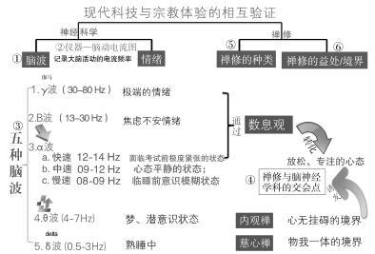

（1）γ波（30-80Hz），无法思考的状态，极端的情绪冲击。如，汶川大地震后，很长时间说不出话的亲历者。
（2）β波（13-30Hz），心中有事放不下，焦虑不安的情绪，常常处于与日常工作、生活相关的思维状态。
（3）α波（8-13Hz），（1）快速12~14千赫，面临考试前极度紧张的状态；（2）中速9~12千赫，身心轻松、注意力集中、心态平静的状态；（3）慢速8~9千赫，临睡前意识模糊状态。
（4）θ波（4-7Hz），梦、潜意识，禅定中。无住生心、“心无挂碍”的境界。
（5）δ波（0.5-3Hz），熟睡中，或深禅定中。融入大自然、物我一体，本体状态，绝对的安宁与快乐。
通过禅修，使β波转变成α波，焦躁不安的情绪能很快平静下来。有些气功师也可以做到。科学家曾对一些奇人异士做过脑波测定，发现一个惊人的事实：α波（放松波）的强度取决于θ波（“心无挂碍”的境界）的强度。若先悟入“缘起性空”的体验之后，再诱发α波者，强度可高达80-100μvpp。换句话说，如果先产生强大的θ波（15-20μvpp），再全神贯注深度入定，α波的强度会剧烈升高，平静的心情会稳定而长久。换而言之，θ波有助于诱发α波，α波的正确诱发方法，那就是在产生强大α波之前，必须先达到“心无挂碍”的境界，然后就能获得安宁与快乐的境界。
6．神经科学的局限性
神经科学的发展对佛教的发展确有其独到的影响，然而也有其局限性：专注于快乐，禅定之更高层次——涅槃，则无法测量。其次，科学能辨认幸福与苦难之不同，但对人生意义的真正了解，必须通过禅修才能获得。
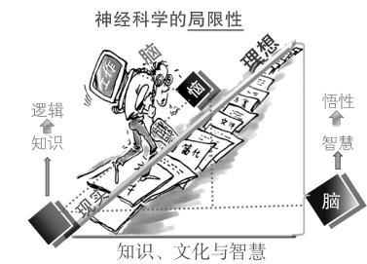

明海大和尚：感谢净因长老！今天下午讲的信息量非常大，“禅修与心脑科学”，通过净因长老所透露出来的信息，我感觉我们确实处在一个特殊的历史节点，在这个节点上西方的科学、西方的文化开始向东方靠近。而且它们互相交流、互相影响，现在已经有了非常多的引起我们关注的成果。
过去在东方也许我们很模糊、很直观，不好说的一些话题，关于轮回，关于禅修，还有关于开悟、涅槃等等，在它和西方这种重视符号、重视逻辑、重视工具、重视表达这样的文化背景碰撞以后，一定会放出夺目的光彩。
我想这应该也是诸位90后，现在到寺院来跟东方这样一个传统去连接的重要意义，这个意义对每个人来说是很真实的，对我们社会，对我们未来人类的发展都是很有意义的。
我们再次以热烈的掌声感谢净因长老！

